Fremden Exchange Kalender öffnen
Damit Sie auf den Kalender anderer Benutzer zugreifen können und es Ihnen damit möglich ist, Termine mit Ihren Kollegen abzustimmen, müssen Sie den Kalender Ihrer Kollegen einbinden.
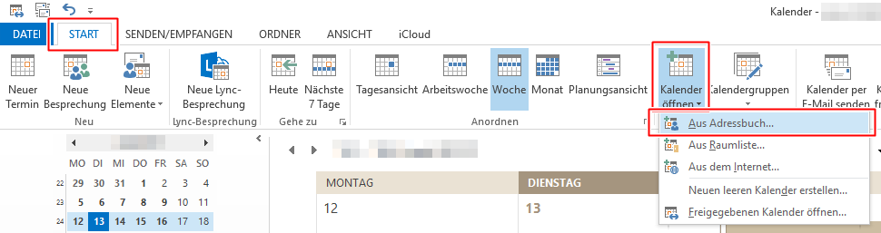
1) Öffnen Sie die Kalender in Outlook. Unter dem Reiter „Start“, „Kalender öffnen“ und „Aus Adressbuch…“, können Sie einen fremden Kalender aufrufen.
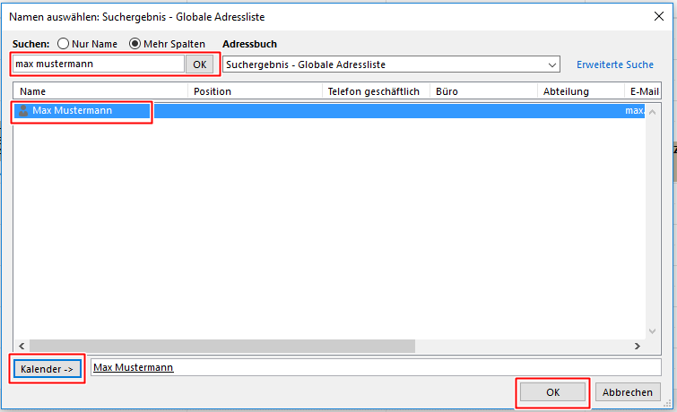
2) Wählen Sie anschließend die gewünschten Kalender aus. Hier können Sie auch die Funktionskonten für z.B. Räume aufrufen.
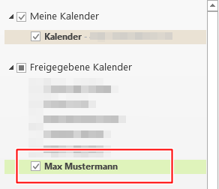
3) In der Seitenleiste erscheinen die gewählten Kalender. Zum Anzeigen setzen Sie den Haken vor dem entsprechenden Kalender.
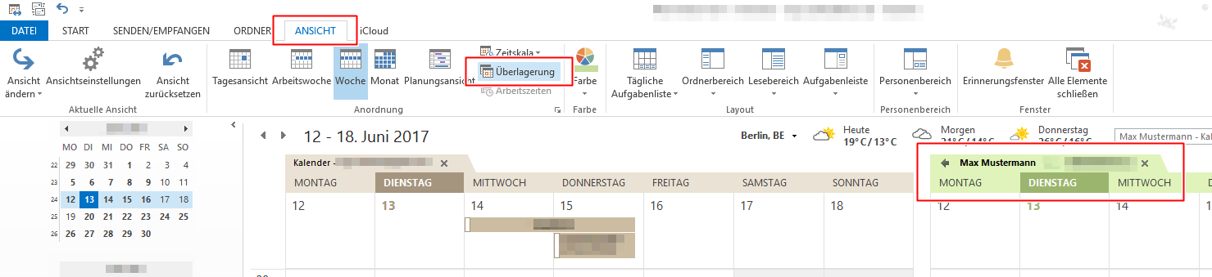
4) Anpassen der Ansicht: Wenn Sie die Ansicht anpassen möchten, dass alle Termine aus mehreren Kalendern in einer Ansicht angezeigt werden sollen, wählen Sie den allein stehenden Kalender aus.
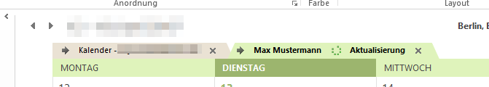
5) Unter „Ansicht“ gibt es dann den Button „Überlagern“. Anschließend rutschen die Reiter der Kalender in eine Ansicht.
Wenn Sie einen fremden Kalender in Outlook hinzugefügt haben, wird dieser nicht unter Mobilen Endgeräten (iPhone/iPad/…) angezeigt. Sie können sich online unter exchange.tu-clausthal.de anmelden und sich die Kalender ansehen.

